**Feartan sàr chleachdaidh**

**A’ tòiseachadh**

http://bit.ly/STEMSEIframework

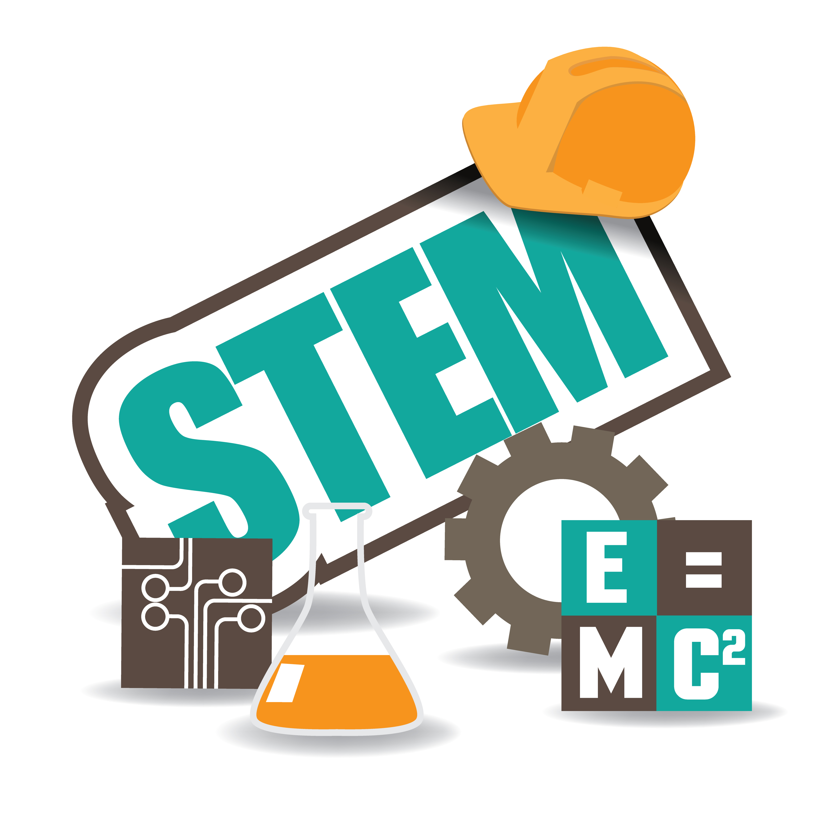



**Frèam-obrach fèin-measaidh agus leasachaidh STEM**

Tionndadh luchd-dreuchd

Na h-ath cheuman againn:

1 2 3 4 5 6

Na h-ath cheuman againn:

1 2 3 4 5 6

Na h-ath cheuman againn:

1 2 3 4 5 6

Na h-ath cheuman againn:

1 2 3 4 5 6

1 2 3 4 5 6

Na h-ath cheuman againn:

|  |
| --- |
| Tha raon de mhodhan èifeachdach gan cleachdadh gus luchd-obrach, luchd-ionnsachaidh agus com-pàirtichean a thoirt an lùib fèin-mheasadh STEM. Bidh luchd-ionnsachaidh gan cur aig cridhe a’ phròiseis seo agus tha guth làidir aca. Tha tuigse choitcheann againn mu shùileachadh ann an STEM agus mu ar neartan agus ar feuman leasachaidh. Tha fianais làidir ga cruinneachadh gus adhartas ann an STEM a leantainn airson a h-uile neach-ionnsachaidh. Tha com-pàirteachadh ann an raon farsaing de chomhairle agus rannsachadh gar cuideachadh a bheachdachadh air cleachdadh làithreach. Bidh sinn gu gnìomhach a’ coimhead a-mach gus deagh chleachdadh a shireadh ann an STEM. Tha ar fèin-mheasadh a’ leantainn air adhart gu leasachadh leantainneach. |
| Tha cultar de dh’ionnsachadh proifeiseanta agus obair cholaisteach ann thar ar coimhearsnachd ionnsachaidh. Tha ceannas làidir air ionnsachadh le luchd-obrach. Bidh dàimhean adhartach, air an taobh a-staigh agus le com-pàirtichean STEM, gar cuideachadh ag ionnsachadh le agus bho chèile. Tha ceangal ri rannsachadh agus poileasaidh STEM agus DYW a’ toirt piseach air ionnsachadh. Bidh luchd-obrach a’ co-roinn stòrasan, eòlas cuspaireil agus oide-eòlasan thar roinnean gus an comas aca uile a thogail. Tha STEM ceangailte ri sgilean didseatach agus ionnsachadh airson seasmhachd. Bidh luchd-ionnsachaidh a’ gabhail os làimh dreuchdan ceannardais ann an STEM, a' gabhail a-steach Tosgairean Òigridh STEM. |
| Tha ar lèirsinn choitcheann airson STEM a’ nochdadh gu bheil an suidheachadh againn gun samhail agus a’ toirt fa-near fiosrachadh na margaidh-obrach. Bidh ceannardan ro-innleachdail gu h-èifeachdach a’ stiùireadh agus a’ riaghladh slighe agus astar an atharrachaidh agus tha luchd-obrach a’ gabhail co-uallach airson STEM. Tha STEM a’ toirt taic do phrìomhachasan DYW, Dùbhlan Coileanaidh na h-Alba agus an Fhrèam-obrach Leasachaidh Nàiseanta. Tha ùine airson conaltradh proifeiseanta, ionnsachadh colaisteach agus fèin-mheasadh air a dhìon. Bidh sinn a’ dearcnachadh air agus a’ luachadh buaidh nan atharrachaidhean air builean airson an luchd-ionnsachaidh air fad. |
| Tha an cleachdadh as fheàrr de na stòrasan a tha rim faotainn, a’ gabhail a-steach teicneòlasan didseatach, a’ toirt comas dhuinn eòlasan ionnsachaidh làimhseachail, brosnachail STEM a chruthachadh. Tha àrainneachdan ionnsachaidh a-staigh agus a-muigh a’ toirt làn thaic do ionnsachadh STEM. Bidh stòrasan a’ cur dùbhlan mu choinneimh luchd-ionnsachaidh aig gach ìre agus a’ toirt taic do ionnsachadh neo-eisimeileach Tha luchd-ùidhe a’ toirt comas dhuinn stòrasan a bharrachd a lorg. Tha stòrasan air an riarachadh don fheadhainn a tha a’ sireadh shlighean STEM eadar-dhealaichte ann an dòigh a nì cinnteach gu bheil co-ionannachd agus cothromachd ann. |
| Tha lèirsinn choitcheann reusanta againn airson STEM. Tha STEM air a stèidheachadh gu h-èifeachdach thar nan ceithir co-theacsan ionnsachaidh. Bidh obair cholaisteach thar luchd-obrach STEM, colaistean agus fastaichean, a’ dèanamh cinnteach gu bheil planadh curraicealaim, adhartas agus slighean luchd-ionnsachaidh co-chòrdail. Tha an curraicealaim STEM againn cruthachail agus brosnachail agus a’ freagradh mhiannan luchd-ionnsachaidh agus feumalachdan na margaidh-obrach. Tha leasachaidhean curraicealaim air an dealbhadh le luchd-ùidhe, a’ gabhail a-steach colaiste agus luchd-fastaidh na sgìre againn. Bidh a’ chlann a’ leasachadh cluich agus cleachdadh sgilean ann an STEM. |
|  |

|  |
| --- |
| **QI 1.1 Fèin-mheasadh airson fèin-leasachadh.** Bidh sinn a’ coimhead air an taobh a-staigh, còmhla ri luchd-obrach, luchd-ionnsachaidh agus com-pàirtichean gus fèin-mheasadh a dhèanamh air na dòighean-obrach STEM againn. Tha sinn a’ comharrachadh neartan tùsail agus raointean airson leasachadh. Tha sinn air tòiseachadh a chruinneachadh fianais mu chàileachd an ionnsachaidh agus an teagaisg ann an STEM agus adhartas luchd-ionnsachaidh. Tha sinn a’ dol an sàs anns an *Inbhe Foghlam Dhreuchdan* gus meòrachadh air cleachdadh làithreach. Tha sinn a’ tòiseachadh air coimhead a-mach gus ionnsachadh bho bhuidhnean eile. Bidh sinn a’ cleachdadh ar fèin-mheasaidh gus coimhead air adhart agus planadh ar n-ath cheuman. |
| **QI 1.2 Ceannardas ionnsachaidh.** Bidh obair cholaisteach agus co-obrachadh a’ tachairt gus taic a thoirt do leasachadh STEM. Bidh luchd-obrach comharraichte a’ stiùireadh leasachaidhean STEM. Tha sinn ag iarraidh air luchd-obrach, luchd-ionnsachaidh, pàrantan, com-pàirtichean STEM agus luchd-fastaidh a bhith ag ionnsachadh le agus bho chèile. Chaidh neartan agus feumalachdan leasachaidh luchd-obrach ann an STEM a chomharrachadh agus tha obair cholaisteach agus cothroman ionnsachaidh proifeiseanta gam planadh. Tha luchd-ionnsachaidh a’ tòiseachadh air uallach a ghabhail airson an ionnsachaidh aca ann an STEM. |
| **QI 1.3 Ceannardas atharrachaidh.** Tro cho-chomhairle, tha sinn a’ leasachadh ar tuigse air carson a tha STEM cudromach do ar luchd-ionnsachaidh, an teaghlaichean agus ar coimhearsnachd. Tha àrd-cheannardan air an stiùireadh ro-innleachdail airson STEM a mhìneachadh. Chan eil ceannas ann an STEM an urra gu mòr air aon neach. Tha luchd-obrach misneachail anns a’ phròiseas atharrachaidh agus tha iad air chur ris a’ phlana leasachaidh. Tha sinn a’ meòrachadh air ar cleachdadh gus dèanamh cinnteach gu bheil atharrachaidhean a’ leantainn air adhart gu leasachadh, ceartas sòisealta agus cothromachd do luchd-ionnsachaidh. |
| **QI 1.5 Riaghladh stòrasan gus cothromachd adhartachadh.** Bidh sinn a’ sgrùdadh stòrasan STEM a tha ri fhaotainn, a’ gabhail a-steach teicneòlasan didseatach, gus faicinn dè ghabhas a chleachdadh gus piseach a thoirt air ionnsachadh. An lùib seo, tha fòcas air stòrasan ionnsachaidh a tha a’ dèiligeadh ri gnàth-ìomhaighean agus a’ brosnachadh cothromachd agus co-ionannachd tro eisimpleirean adhartach de dhaoine an sàs ann an STEM. Tha sinn a’ rannsachadh dhòighean air na h-àiteachan a-staigh agus a-muigh againn a chleachdadh gu cruthachail gus taic a thoirt do STEM. |
| **QI 2.2 Curraicealam.** Bidh sinn a’ dol an sàs le dùbhlain, seachdainean agus tachartasan cuspaireil STEM gus ar misneachd agus tuigse a thogail mu STEM agus gus ar cuideachadh le bhith a’ leasachadh ar curraicealaim. Bidh sinn a’ leasachadh feallsanachd agus dealbhadh ar curraicealaim STEM gu colaisteach. Tha sinn ag ionnsachadh a bhith ag amaladh shaidheansan, teicneòlasan, innleadaireachd, matamataig agus sgilean didseatach còmhla. Tha sinn a’ feuchainn oide-eòlasan ùra gus sgilean STEM a leasachadh airson ionnsachadh, beatha agus obair tro chluich agus ionnsachadh gnìomhach. |
|  |

**Feartan sàr chleachdaidh**

**A’ tòiseachadh**

|  |
| --- |
| Tha oide-eòlas STEM a’ brosnachadh ionnsachadh dùbhlanach stèidhichte air rannsachadh agus eòlasan agus a tha a’ nochdadh fheumalachdan agus miannan an luchd-ionnsachaidh. Tha cruthachalachd, ceasnachadh, rannsachadh, innleachdas, lorg agus fuasgladh cheistean air an leasachadh tro STEM. Tha raon de dh’fhianais air a chruinneachadh gus measadh a dhèanamh air adhartas agus gus sàr fhiosrachadh a thoirt do luchd-ionnsachaidh. Tha na *Slatan-tomhais airson Measadh* gan cleachdadh gus taic a thoirt do mheasrachadh STEM thar gach aois is ìre. Bidh sinn a’ dearcnachadh air, agus a’ leantainn air, adhartas luchd-ionnsachaidh thar STEM a’ cleachdadh fianais làidir. |
| Tha com-pàirteachadh teaghlaich is phàrantan bunaiteach do na gnìomhan, tachartasan agus conaltradh STEM againn. Tha seo a’ cuideachadh gus calpa STEM a thogail. Tha iomadachd luchd-obrach STEM agus luach shlighean STEM eadar-dhealaichte air an cur air adhart do theaghlaichean, gu h-àraidh don fheadhainn a tha air am bacadh bho chosnadh STEM fhaighinn (Clàr-innse Ioma-easbhaidh na h-Alba / easbhaidh, cinneadh, ciorram, gnè agus luchd-ionnsachaidh le eòlas air an t-siostam cùraim). |
| Bidh luchd-ionnsachaidh a’ dèanamh adhartas tro eadar-ghluasadan a tha air an deagh phlanadh agus tha iad a’ faighinn taic gus roghainnean fiosraichte a dhèanamh mu dhreuchdan agus slighean STEM, nam measg preantasachdan. Bidh prògraman sònraichte a’ cuideachadh dhaoine a tha feumach air taic a bharrachd. Tha adhartas ann an ionnsachadh STEM agus leasachadh sgilean thar gach raon den churraicealam aig a h-uile ìre den ionnsachadh. Tha leantainn, dearcnachadh agus geàrr-thuairisgeulan a’ cuideachadh luchd-ionnsachaidh gus an neartan is sgilean a chomharrachadh a bharrachd air na h-ath cheuman aca ann an ionnsachadh. |
| Chaidh dàimhean seasmhach a thogail le raon farsaing de chom-pàirtichean agus luchd-fastaidh STEM. Tha com-pàirteachasan stèidhichte air na luachan, sealladh agus amasan coitcheann againn agus an *Inbhe Ghreisean-gnìomhachais* agus an *Stiùireadh air Com-pàirteachasan Sgoile/Luchd-fastaidh*. Tha ro-innleachd shoilleir againn airson a bhith a’ fàs chom-pàirteachasan ùra agus na tha ann mar-thà, agus tha sinn a’ planadh agus a’ luachadh obair còmhla gus ar tairgse STEM a neartachadh. |
| Tha a h-uile neach-ionnsachaidh a’ faireachdainn sàbhailte, fallain, gnìomhach; gu bheil uallach orra; gu bheil iad a’ coileanadh, gu bheil iad air an àrach, gu bheil spèis ga thoirt dhaibh, agus gu bheil iad air an gabhail a-steach ann an gnìomhan STEM. Bidh STEM a’ togail dhàimhean adhartach thar ar coimhearsnachd ionnsachaidh. Tha gnìomhan STEM ag amas gu làidir air co-ionannachd, iomadachd, in-ghabhail agus cothromachd. Bidh sinn a’ dearcnachadh air agus a’ leantainn adhartas luchd-ionnsachaidh (Clàr-innse Albannach de dh’Ioma-easbhaidh / easbhaidh, cinneadh, ciorram, gnè agus luchd-ionnsachaidh le eòlas air an t-siostam cùraim). Tha obair ga dèanamh an-còmhnaidh gus cur an aghaidh claon-bhreith a dh’èireas gun fhiosta agus gus cothromachadh gnè a bhrosnachadh. |
| Tha sinn a’ togail coileanadh ann an raointean litearrachd, àireamhachd agus STEM, gu h-àraidh airson an luchd-ionnsachaidh a tha a’ fulang na h-easbhaidh as motha. Bidh sinn a’ leasachadh sgilean STEM agus a’ comharrachadh agus a’ barantachadh buileachadh. Bidh *Slatan-tomhais airson Measadh* co-cheangailte ri STEM a’ toirt taic do measrachadh agus a’ toirt cùl-fhiosrachadh do bhreithneachadh proifeiseanta. Bidh dearcnachadh agus leantainn làidir a’ toirt cumadh do dh’eadar-theachdan. Tha STEM a’ cur am meud an uiread de chinn-uidhe adhartach. |
| Tha cruthachalachd, tionnsgalachd, innleachd agus sgilean didseatach air an stèidheachadh ann an ionnsachadh STEM. Bidh fastaichean agus com-pàirtichean gar cuideachadh le bhith a’ leasachadh sgilean STEM a tha co-cheangailte ri saoghal na h-obrach. Bidh sgilean comas-obrach a’ cuideachadh luchd-ionnsachaidh gus roghainnean fiosraichte a dhèanamh mu shlighean ionnsachaidh. Tha *Inbhe Foghlam Dhreuchdan, Inbhe Ghreisean-gnìomhachais agus Stiùireadh air Com-pàirteachasan Sgoile/Luchd-fastaidh* air an làn bhuileachadh. Tha luchd-ionnsachaidh fìor eòlach air dreuchdan STEM. |

|  |
| --- |
| **QI 2.3 Ionnsachadh, teagasg agus measadh.** Tha an t-oide-eòlas STEM againn ga leasachadh agus tha sinn a’ rannsachadh mar a ghabhas diofar àrainneachdan agus dòighean-obrach a chleachdadh gus luchd-ionnsachaidh a bhrosnachadh agus a chom-pàirteachadh. Bidh luchd-obrach a’ co-roinn soirbheachadh agus cleachdadh gus cur ri ionnsachadh agus teagasg, agus dèanamh cinnteach gu bheil dòigh-obrach nas cunbhalaich ann. Tha sinn a’ tòiseachadh a dhol an sàs anns na *Slatan-tomhais airson Measadh* agus tha sinn a’ dèanamh ath-bhreithneachadh air an dòigh sam bi sinn a’ cruinneachadh agus a’ measrachadh fianais gus dearcnachadh air, agus leantainn air, adhartas luchd-ionnsachaidh ann an STEM. |
| **QI 2.5 Ionnsachadh teaghlaich.**  Tha co-chomhairle ga dèanamh le teaghlaichean gus tuigse nas fheàrr fhaighinn air na feumalachdan agus na miannan aca a thaobh STEM. Tha sinn a’ brosnachadh phàrantan gus pàirt a ghabhail ann an dealbhadh STEM agus ann an tachartasan agus gnìomhan STEM. Tha co-obraichean bhon choimhearsnachd ionnsachaidh againn, a’ gabhail a-steach ionnsachadh tràth agus cùram cloinne, a’ co-roinn dhòighean-obrach a thaobh com-pàirteachadh phàrantan agus teaghlaich. |
| **QI 2.6 Eadar-ghluasadan.** Tha co-chomhairle agus obair còmhla ri co-obraichean agus com-pàirtichean na coimhearsnachd ionnsachaidh a’ cuideachadh le eadar-ghluasadan, co-roinn fiosrachaidh agus slighean a leasachadh ann an STEM. Bidh tadhal air suidheachaidhean eile anns a’ choimhearsnachd ionnsachaidh againn, a’ gabhail a-steach ar colaistean agus ionadan ionnsachadh tràth is cùram cloinne, a’ cuideachadh le bhith a’ togail ar tuigse mu thurasan luchd-ionnsachaidh ann an STEM agus mar a ghabhas adhartas ann an ionnsachadh a leasachadh rè eadar-ghluasad. |
| **QI 2.7 Com-pàirteachasan.** Tha sinn a’ rannsachadh chothroman a dhol an sàs ann an obair com-pàirteachaidh le pàrantan/luchd-cùraim, a’ cholaiste roinneil againn, Tosgairean STEM agus fastaichean gus piseach a thoirt air ionnsachadh agus teagasg STEM agus gus dreuchdan STEM a chur air adhart. Tha leasachadh a’ tighinn air tuigse mu na diofar cho-theacsan anns a bheil sinn ag obair agus an t-adhbhar airson obair com-pàirteachais. |
| **QI 3.1 A’ dèanamh cinnteach gu bheil soirbheas, co-ionannachd agus in-ghabhail ann.** Tha STEM a’ tòiseachadh air soirbheas a neartachadh a bharrachd air toraidhean airson luchd-ionnsachaidh. Thathas a’ rannsachadh chothroman airson co-ionannachd, iomadachd, in-ghabhail agus cothromachadh adhartachadh tro STEM. Tha ar tuigse mu cho-ionannachd gnè agus gnàth-ìomhaighean ann an STEM ga leasachadh. Tha ath-bhreithneachadh ga dhèanamh air stuthan ionnsachaidh, leabhraichean agus taisbeanaidhean STEM gus dèanamh cinnteach gu bheil iad ag adhartachadh iomadachd agus a’ dèiligeadh ri gnàth-ìomhaighean. |
| **QI 3.2 Ag àrdachadh coileanadh agus buileachadh/A’ daingneachadh adhartas cloinne.** Tha luchd-ionnsachaidh a’ faighinn chothroman airson coileanadh pearsanta ann an STEM tro chlubaichean STEM, dùbhlain, farpaisean agus eòlasan eile. Tha modhan gan deuchainn airson coileanadh agus buileachadh a thogail, a’ gabhail a-steach litearrachd agus àireamhachd, tro STEM. |
| **QI 3.3 Cruthachalachd agus comas cosnaidh.** Tha fèilltean cosnaidh STEM agus an làrach-lìn *Saoghal na h-Obrach Agam* ag àrdachadh ìomhaigh sgilean agus dreuchdan STEM. Tha cruthachalachd, tionnsgalachd agus innleachd gan toirt a-steach do ionnsachadh STEM. Tha eòlas nan daoine òga fhèin a’ cuideachadh le bhith a’ togail ar sgilean didseatach. Tha sinn a’ dol an sàs san *Inbhe Foghlam Dhreuchdan*. |

Na h-ath cheuman againn:

1 2 3 4 5 6

Na h-ath cheuman againn:

1 2 3 4 5 6

Na h-ath cheuman againn:

1 2 3 4 5 6

Na h-ath cheuman againn:

1 2 3 4 5 6

Na h-ath cheuman againn:

1 2 3 4 5 6

Na h-ath cheuman againn:

1 2 3 4 5 6

Na h-ath cheuman againn:

1 2 3 4 5 6